# 打字练习平台 - 部署教程

## 准备

下载这个文件夹（包含所有代码和宠物图片）：
```
打字宠物5.0（终结版）
```

---

## 第一步：创建 GitHub 仓库并上传代码

### 1.1 注册 GitHub
打开 `https://github.com/signup` → 填写邮箱、密码、用户名 → 验证邮箱

### 1.2 创建仓库
右上角 `+` → `New repository`
- Repository name：`typing-game`
- 选 **Public**
- 点 `Create repository`
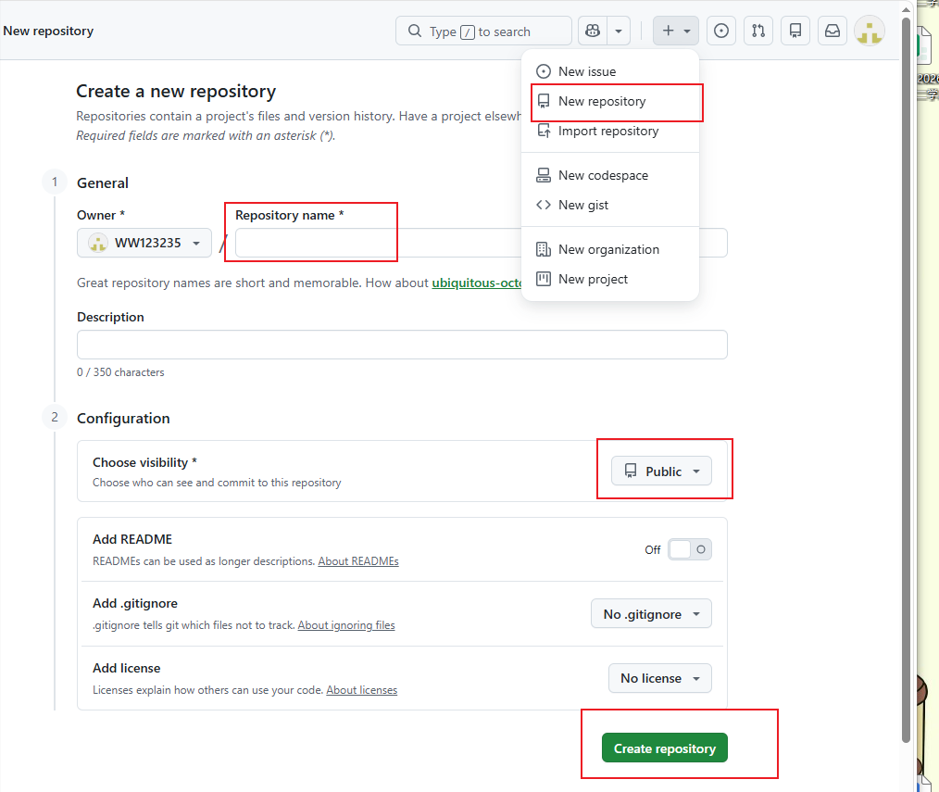

### 1.3 上传代码
打开新仓库 → `Add file` → `Upload files`（没的话，就截图问豆包）

把 `typing-game-20250702-new` 文件夹里的**所有文件**拖到浏览器窗口 → `Commit changes`
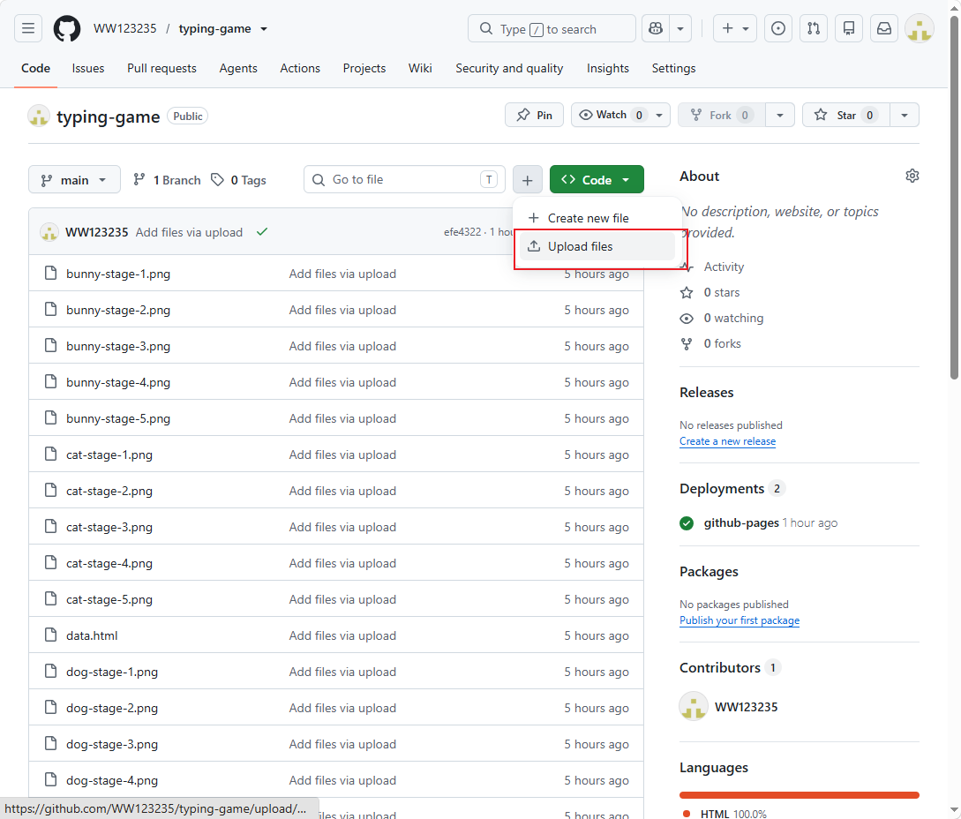
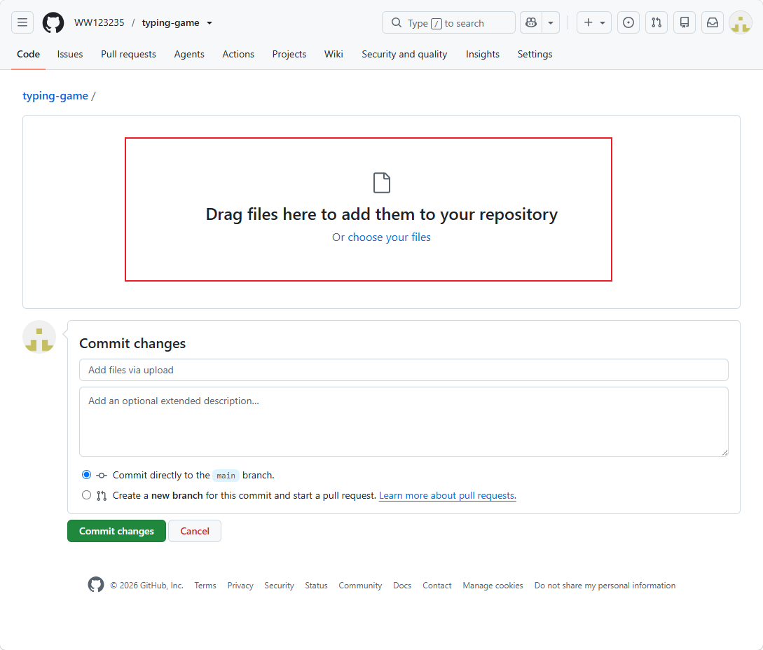
---

## 第二步：创建 Supabase 数据库

### 2.1 注册 Supabase
打开 `https://supabase.com` → `Start your project` → 用 GitHub 账号登录

### 2.2 创建项目
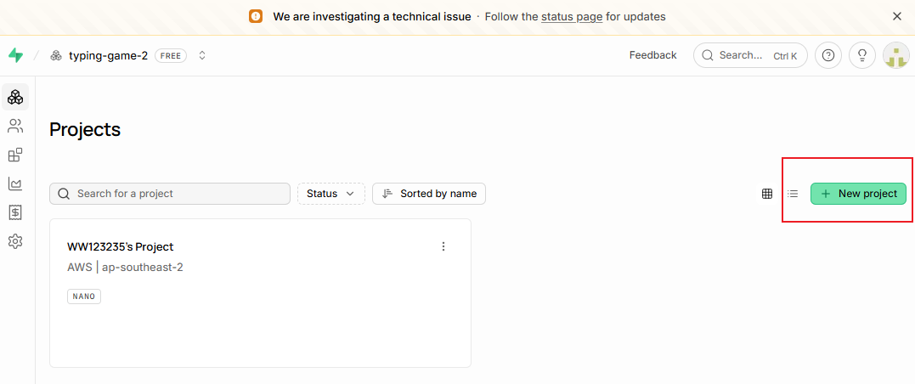
`New project` → 填写：
- Name：`typing-game`
- Database Password：记下来（自己设一个）
- Region：选 `Northeast Asia (Seoul)` 或 `Southeast Asia (Singapore)`
- 点 `Create new project`（等 2 分钟）
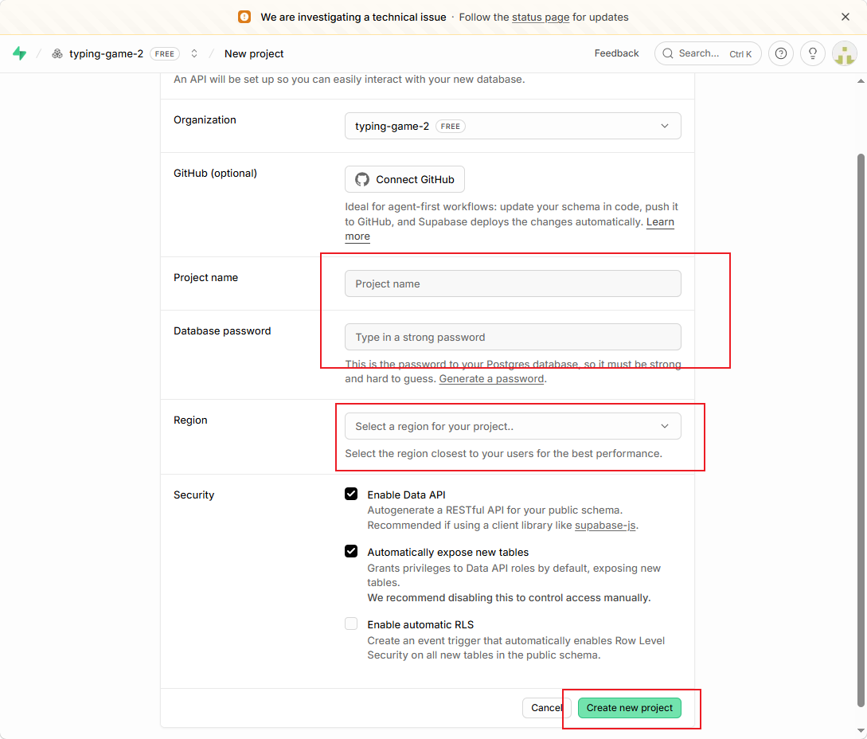

### 2.3 建表
左侧 `SQL Editor` → 打开 `setup-supabase.sql`（在文件夹里）→ 全选粘贴 → 右下角绿色 `Run`

看到 `Success. No rows returned` 就成功了。

### 2.4 获取 API 密钥
左侧 `Settings` → `API` → 复制两个值：

| 要复制的 | 样子 |
|----------|------|
| Project URL | `https://xxxxx.supabase.co` |
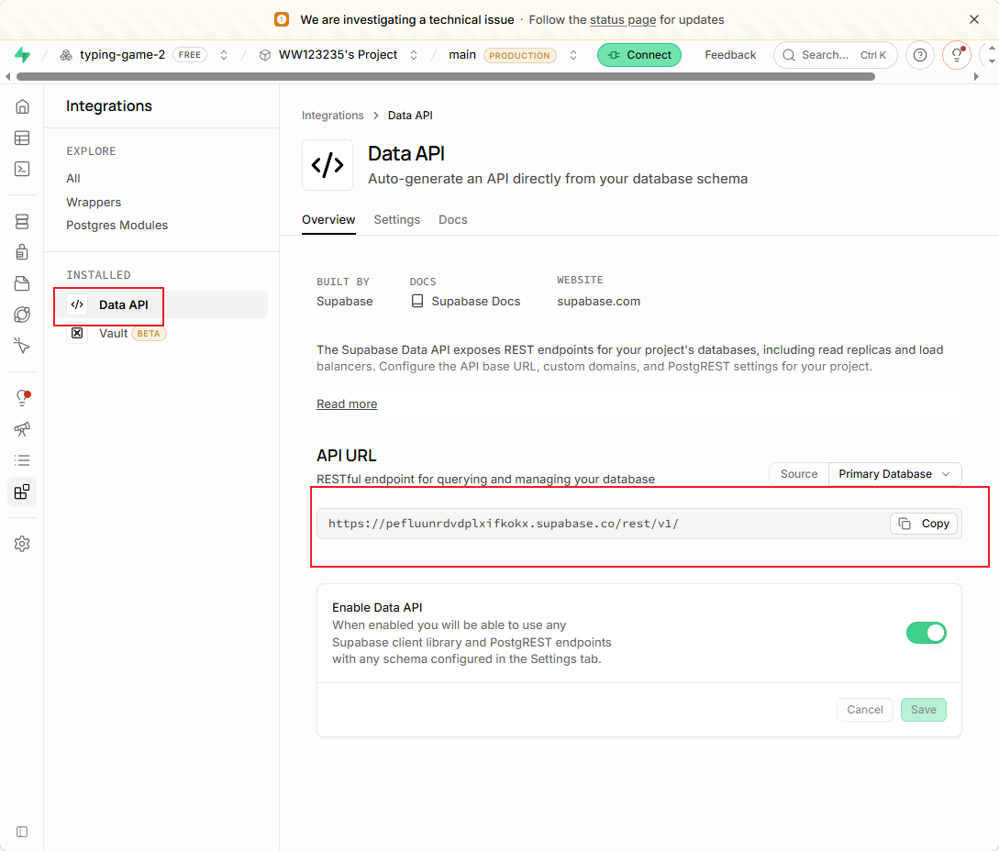
| anon public key | `sb_publishable_xxxx...` |
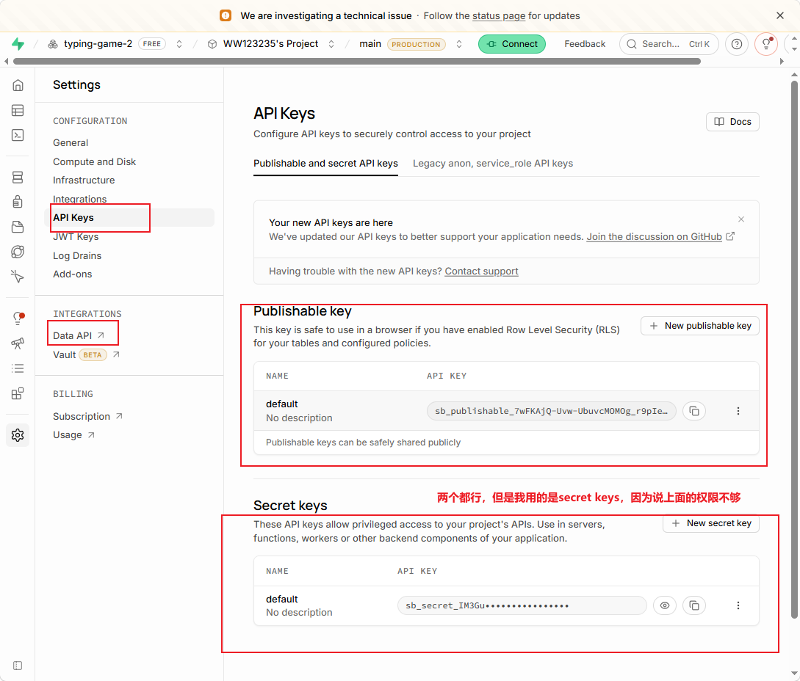
---

## 第三步：配置代码中的数据库

用记事本分别打开 `index.html` 和 `teacher.html`，`Ctrl+H` 替换：

| 搜索（旧值） | 替换为（你的新值） |
|:---|:---|
| `pefluunrdvdplxifkokx.supabase.co` | 你的 Project URL（去掉 `https://` 和 `/rest/v1`）|
| `sb_publishable_7wFKAjQ-Uvw-UbuvcMOMOg_r9pIeXUg` | 你的 anon public key |

两个文件都要改，保存。

---

## 第四步：重新上传到 GitHub

打开 `https://github.com/你的用户名/typing-game/upload/main`

把改好的 `index.html` 和 `teacher.html` 拖进去 → `Commit changes`

---

## 第五步：开启 GitHub Pages

仓库 → `Settings` → 左侧 `Pages`
- Branch：选 `main`
- 点 `Save`
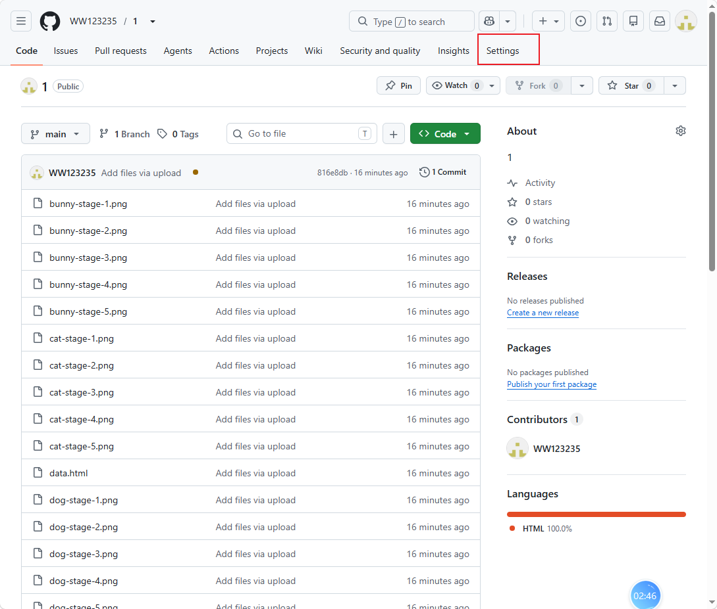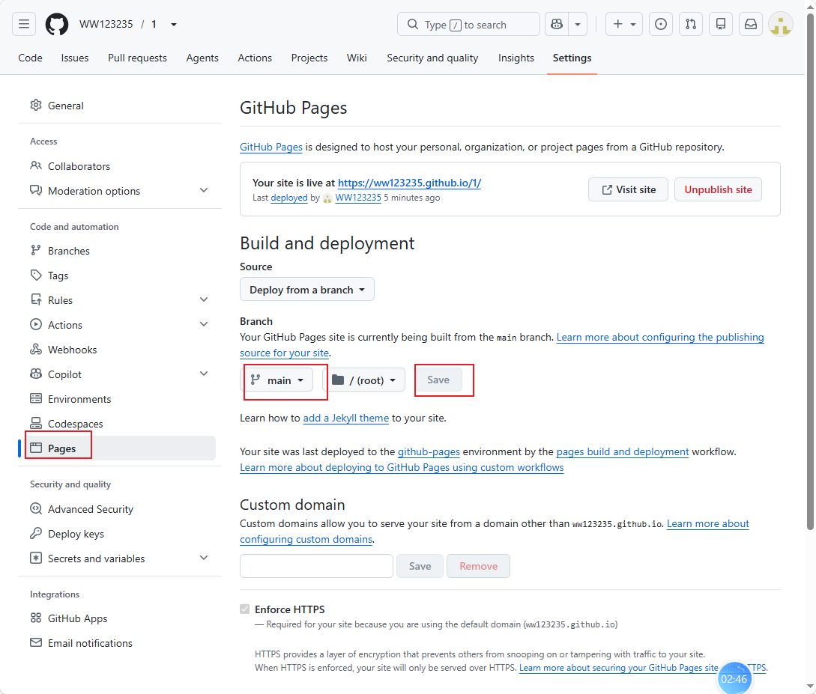
等 1 分钟，你的网站就上线了：

| 页面 | 网址 |
|------|------|
| 🧑‍🎓 学生端 | `https://你的github用户名.github.io/typing-game/index.html` |
| 👨‍🏫 教师端 | `https://你的github用户名.github.io/typing-game/teacher.html` |

本地版连的是新 Supabase，但那个数据库只建了 classes 表，其他表（profiles、user_data 等）还是旧的或有 RLS 问题。
去 Supabase SQL Editor，打开 D:\claduecode\poject\typing-game-20250702-new\setup-supabase.sql → 全选 → Run。
成功后再刷新本地版 teacher.html 重试。
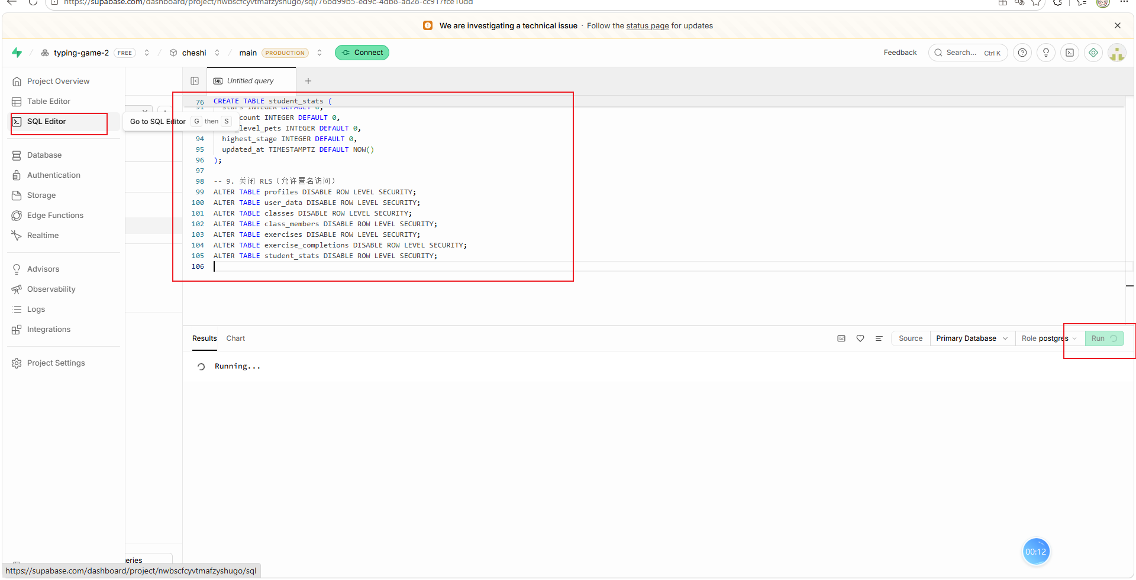
---

## 完成

把学生端链接发给学生就行。数据库、网页、图片全部独立部署，互不影响。

